รายงานการปฏิบัติราชการประจำเดือนมกราคม
ข้อมูล ณ วันที่ ๓๑ มกราคม 256๗
รายงานการปฏิบัติราชการประจำเดือนมกราคม
ประจำปีงบประมาณ พ.ศ. 2567
ด่านตรวจคนเข้าเมืองท่าอากาศยานกรุงเทพ บก.ตม.๒

งานอำนวยการ

๓ ม.ค. 256๗
วันที่ ๓ ม.ค.66 เวลา ๑๓.๓0 น. พ.ต.อ.คมวุฒิ จองบุญวัฒนา ผกก.ด่าน ตม.ทอ.กรุงเทพ บก.ตม.2 มอบหมายให้ พ.ต.ท.กฤตวัตน์ อำนาจ รอง ผกก.ด่าน ตม.ทอ.กรุงเทพ บก.ตม.2 เข้าร่วมประชุมคณะกรรมการฉุกเฉินของสนามบิน ณ ท่าอากาศยานดอนเมือง ครั้งที่ ๑/256๗ ณ ห้องประชุม ทดม.1 ชั้น 4 อาคารสำนักงาน ทดม. โดยมี นายวิจิตต์ แก้วไทรเทียม ผู้อำนวยการท่าอากาศยานดอนเมือง เป็นประธาน
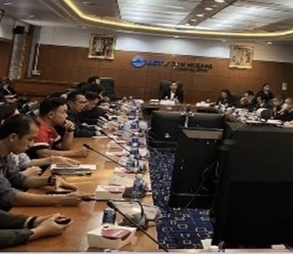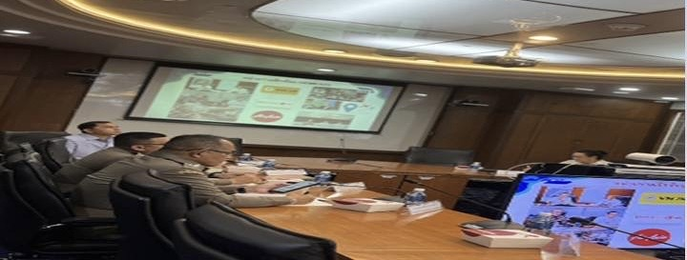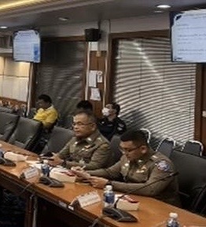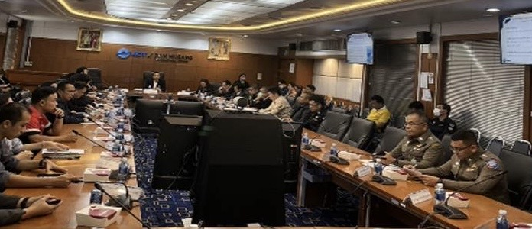

๙ ม.ค. 256๗
วันที่ ๙ ม.ค.6๗ เวลา ๐๙.00 น. พ.ต.อ.คมวุฒิ จองบุญวัฒนา ผกก.ด่าน ตม.ทอ.กรุงเทพ บก.ตม.2 เข้าร่วมโครงการฝึกอบรมความรู้เรื่องการประเมินคุณธรรมและความโปร่งใสในการดำเนินงานของหน่วยงานภาครัฐ (ITA) ประจำปีงบประมาณ พ.ศ.๒๕๖๗ ณ อาคารที่ทำการ สตม.(เมืองทองธานี) โดยให้ พ.ต.ท.หญิง พีรญา พูลผล รอง ผกก.ด่าน ตม.ทอ.กรุงเทพ บก.ตม.๒ พร้อมด้วยข้าราชการตำรวจในสังกัด เข้าร่วมโครงการฝึกอบรมฯ ผ่านระบบประชุมทางไกล (Zoom) ณ ห้อง ศปก. ด่าน ตม.ทอ.กรุงเทพ บก.ตม.๒
๑๐ ม.ค. 256๗
วันที่ ๑๐ ม.ค.๖๗ เวลา ๐๙.00 น. พ.ต.อ. คมวุฒิ จองบุญวัฒนา ผกก.ด่านตม.ทอ.กรุงเทพ บก.ตม.2 เป็นประธานการประชุมบริหาร ด่าน ตม.ทอ.กรุงเทพ เพื่อชี้แจงข้อราชการและมอบนโยบายกับการปฏิบัติหน้าที่ ณ ห้อง ศปก.ด่าน ตม ทอ.กรุงเทพ ชั้น 2
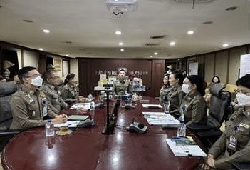
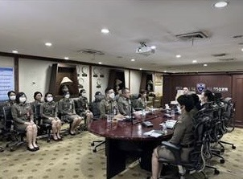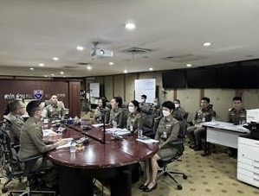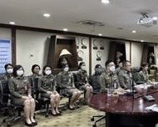

๑๙ ม.ค. 256๗
วันที่ ๑๙ ม.ค.6๗ เวลา ๑๔.00 น. พ.ต.อ.คมวุฒิ จองบุญวัฒนา ผกก.ด่าน ตม.ทอ.กรุงเทพ บก.ตม.2 เป็นประธานในการประชุมขับเคลื่อนการประเมินคุณธรรมและความโปร่งใสในการดำเนินงานของหน่วยงานภาครัฐ (Integrity & Transparency Assessment : ITA) ประจำปีงบประมาณ พ.ศ. 2567 ครั้งที่ 1/2567 ณ ห้อง ศปก. ด่าน ตม.ทอ.กรุงเทพ บก.ตม.2 โดยมีคณะกรรมการกำกับ ติดตาม และดูแลการประเมินคุณธรรมและความโปร่งใสในการดำเนินงานของหน่วยงานภาครัฐ (Integrity & Transparency Assessment : ITA) ของด่าน ตม.ทอ.กรุงเทพ บก.ตม.2 ร่วมกันหารือ วางแผนดำเนินการตามกรอบ เพื่อให้การดำเนินงานเป็นไปด้วยความเรียบร้อยและมีประสิทธิภาพ
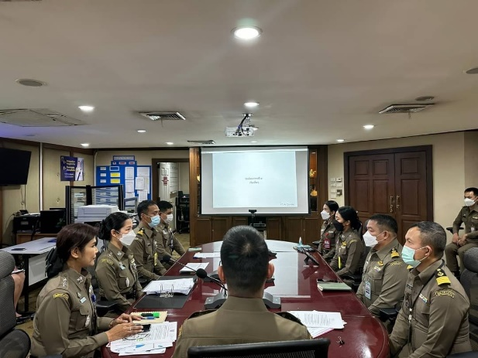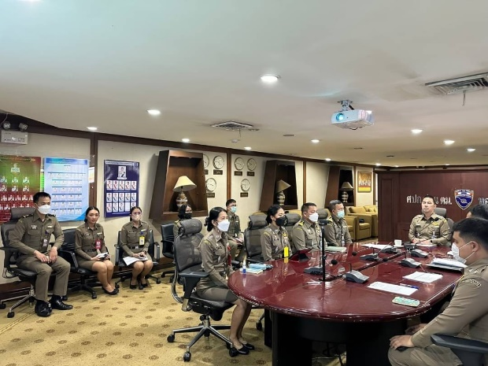

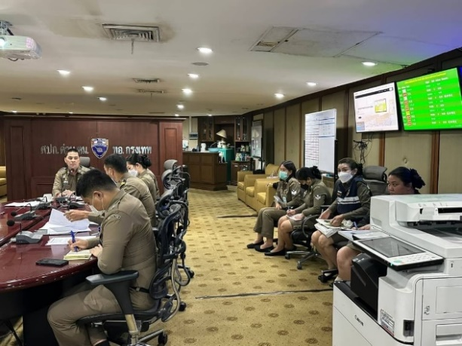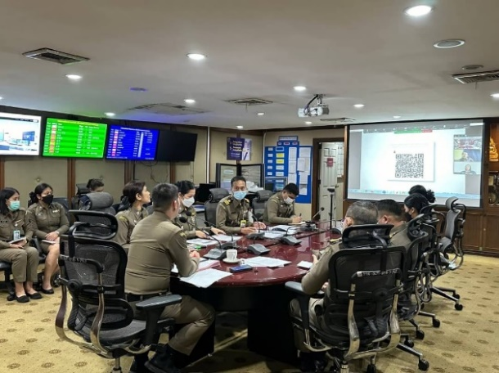

๒๙ ม.ค. 256๗
วันที่ ๒๙ ม.ค.6๗ เวลา ๑๐.๓0 น. พ.ต.ท.หญิง พีรญา พูลผล รอง ผกก.ด่าน ตม.ทอ.กรุงเทพ บก.ตม.2 พร้อมด้วย ว่าที่ พ.ต.ท.หญิง สุณิสา กระจาดแก้ว สว.ด่าน ตม.ทอ.กรุงเทพ บก.ตม.๒ (งานอำนวยการ) ประชุมเจ้าหน้าที่งานอำนวยการในสังกัด ด่าน ตม.ทอ.กรุงเทพ บก.ตม.๒ เพื่อกำชับและชี้แจงแนวทางการปฏิบัติหน้าที่ของฝ่ายอำนวยการให้เป็นไปด้วยความเรียบร้อย ตามคำสั่ง ตร.ที่ ๑๒๑๒/๒๕๓๗ ลง ๑ ต.ค.๓๗ เรื่องมาตราการควบคุมและเสริมสร้างความประพฤติและวินัยของข้าราชการตำรวจ ณ ห้อง ศปก. ด่าน ตม.ทอ.กรุงเทพ บก.ตม.2
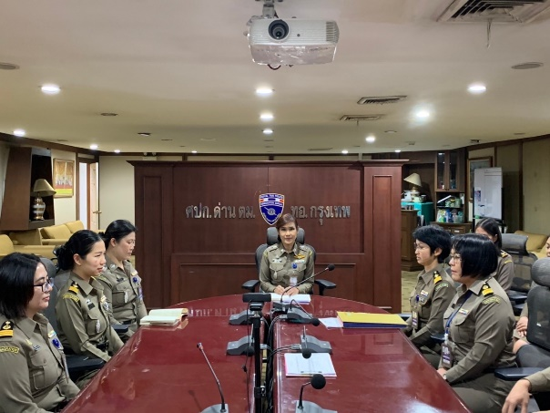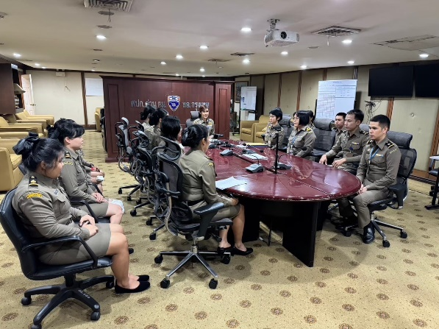

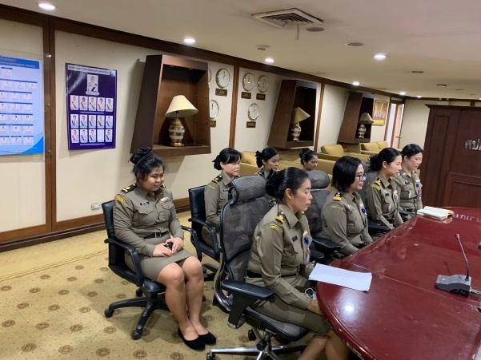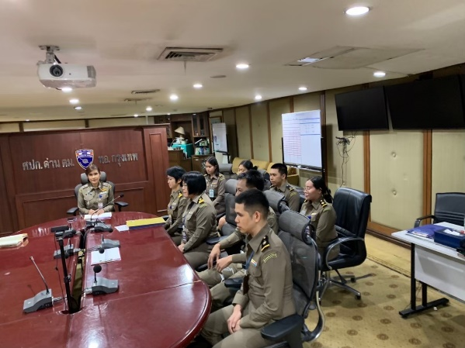

งานสืบสวนปราบปราม

๑ ม.ค. 256๗ ถึง ๓๑ ม.ค. ๒๕๖๗
ช่วงวันที่ ๑ ม.ค. 256๗ ถึง ๓๑ ม.ค. ๒๕๖๗ เจ้าหน้าที่งานสืบสวนปราบปราม ด่าน ตม.ทอ.กรุงเทพ บก.ตม.๒ ได้ร่วมจับกุมตัวบุคคลต่างด้าว จำนวน ๓ ราย ได้แก่ ชายสัญชาติเกาหลี ๑ ราย ความผิดฐาน “เป็นบุคคลต่างด้าวเดินทางเข้ามาโดยไม่ผ่านการตรวจอนุญาตของพนักงานเจ้าหน้าที่และเป็นบุคคลต่างด้าวเดินทางเข้ามาและอยู่ในราชอาณาจักรโดยไม่ได้รับอนุญาต” จับกุม ชายสัญชาติเมียนมา ๑ ราย และชายสัญชาติมาเลเซีย ๑ ราย ความผิดฐาน "เป็นบุคคลต่างด้าวเดินทางเข้ามาหรือออกไปนอกราชอาณาจักร โดยไม่ยื่นรายการตามแบบและไม่ผ่านการตรวจอนุญาตของพนักงานด่านตรวจคนเข้าเมือง เขตท่าสถานี หริอท้องที่และตามกำหนดเวลา ทั้งนี้ ตามที่รัฐมนตรีจะได้ประกาศในราชกิจจานุเบกษา" โดยจับกุมตัวได้ที่บริเวณโถงผู้โดยสารขาเข้าระหว่างประเทศ ด่าน ตม.ทอ.กรุงเทพ ชั้น ๒ อาคารผู้โดยสาร 1 ท่าอากาศยานกรุงเทพ (ดอนเมือง) แขวงสนามบิน เขตดอนเมือง งานสืบสวนปราบปราม ด่าน ตม.ทอ.กรุงเทพ บก.ตม.2 นำตัวส่งพนักงานสอบสวน สน.ดอนเมือง เพื่อดำเนินคดีตามกฎหมายต่อไป

